|  |  |
| --- | --- |
| **Федеральное государственное автономное образовательное учреждение**  **высшего образования «Российский университет транспорта (МИИТ)»**  **Институт транспортной техники и систем управления**  **Кафедра «Управление и защита информации»** | |
| **Практическая работа на тему:**  **«Перечень документов для аттестации АС»**  **По дисциплине:**  **«Организационное и правовое обеспечение ИБ»** | |
|  | Выполнил:  Студент группы ТКИ-342  Дроздов Антон Дмитриевич  Проверил:  к.т.н.  Привалов Александр Андреевич |
| Москва 2023 | |

Оглавление

1. Введение 3

2. Актуальность работы 5

3. Обзор нормативных документов 6

4. Основная часть 8

4.1. Описание представленного объекта 8

4.2. Принцип работы 8

4.3. Программное обеспечение 9

4.4. План-схема исследуемого объекта 9

4.4. Разработка документов по аттестации АС 10

5. Вывод 11

6. Список используемых источников 12

# 1. Введение

Практическая работа по теме «Перечень документов для аттестации АС» выполнена в целях ознакомления с порядком разработки организацией требуемых документов и проведения необходимых работ по аттестации автоматизированных систем (АС), включающих в себя как организационные, так и технические мероприятия.

Аттестация АС подразумевает под собой полный комплекс задач и осуществляющаяся в определенном порядке:

1. Исследование АС по заданным требованиям;
2. Проектирование системы защиты информации и дальнейшее её внедрение;
3. Аттестация АС.

Основная цель аккредитации АС является подтверждение соответствия системы защиты информации АС требованиям нормативных документов Российской Федерации в области защиты информации.

В настоящее время проблематика аттестации АС организации заключается в правильном порядке прохождения аккредитации, своевременном устранении недостатков по рекомендациям аттестационной комиссии.

Для аттестации АС на соответствие требованиям о защите информации привлекается организация, имеющая лицензию ФСТЭК на деятельность по технической защите конфиденциальной информации.

В данной работе далее будут рассматриваться конкретные этапы прохождения аттестации АС и необходимые соответствующие им документы.

Первым документом, который должен быть предоставлен при аттестации АС, является заявка на аттестацию. В ней должны быть указаны все основные характеристики системы, а также ее функциональные возможности.

Далее следует техническое описание АС, в котором должны быть описаны все компоненты системы, их взаимодействие, а также основные механизмы защиты информации.

Также необходимо предоставить перечень всех используемых программных и аппаратных средств, а также их версии. Важно указать, что все компоненты системы должны быть лицензированы.

Отдельно следует выделить документацию по защите информации, в которой должны быть описаны все меры, принимаемые для обеспечения безопасности хранения и передачи информации.

Кроме того, необходимо предоставить документацию по тестированию системы. В ней должны быть описаны все проведенные тесты, включая функциональное тестирование, тестирование безопасности и тестирование на производительность.

Наконец, при аттестации АС необходимо предоставить документацию по обучению персонала, который будет работать с системой. В ней должны быть указаны все требования к квалификации персонала, а также описание всех процедур и инструкций по работе с системой.

Таким образом, перечень документов, необходимых для аттестации АС, включает в себя:

1. Заявку на аттестацию;
2. Техническое описание системы;
3. Перечень используемых программных и аппаратных средств;
4. Документацию по защите информации;
5. Документацию по тестированию системы и документацию по обучению персонала.

# 2. Актуальность работы

Актуальность данной практической работы связана с тем, что аттестация автоматизированных систем является важным этапом в их эксплуатации. Аттестация позволяет оценить соответствие системы установленным требованиям безопасности и защиты информации, а также выявить возможные уязвимости и недостатки в работе системы.

Перечень документов, необходимых для аттестации АС, является одним из ключевых моментов процесса аттестации. Неправильное или неполное предоставление документации может привести к задержкам в процессе аттестации, а также к отказу в выдаче сертификата соответствия. Поэтому знание перечня документов, необходимых для аттестации АС, является важным для специалистов, занимающихся разработкой, эксплуатацией и аттестацией автоматизированных систем. Они должны знать, какие документы и в каком порядке необходимо предоставить при аттестации, чтобы процесс прошел без задержек и проблем. Также данная практическая работа актуальна для студентов и обучающихся, которые планируют работать в области информационной безопасности и защиты информации. Так они смогут узнать, как происходит процесс аттестации АС и какие документы необходимо предоставить для успешной аттестации. Это поможет им лучше понимать процессы, связанные с информационной безопасностью и защитой информации, а также повысит их квалификацию в этой области.

# 3. Обзор нормативных документов

Перечень документов для аттестации автоматизированных систем (АС) регулируется нормативными документами, которые определяют требования к процессу аттестации и документам, необходимым для ее проведения.

Одним из основных нормативных документов, регулирующих процесс аттестации АС, является **1.** **ГОСТ Р ИСО/МЭК 15408 "Оценка соответствия. Безопасность информационных технологий. Методы и процедуры"**. Этот стандарт определяет требования к процессу оценки соответствия информационных технологий и систем, включая требования к аттестации АС.

Другим немаловажным документом является **2. "(СТР-К) Специальные требования и рекомендации по технической защите конфиденциальной информации"**, утвержденный приказом председателя Государственной технической комиссией от 30 августа 2002 г., который регламентирует порядок обеспечения защиты конфиденциальной информации при эксплуатации АС и содержит в себе формы документов для прохождения аттестации, такие как:

Также важным нормативным документом является Федеральный закон от 27 июля 2006 г. **3. № 152-ФЗ "О персональных данных"**. Этот закон устанавливает требования к защите персональных данных при их обработке в информационных системах, включая требования к аттестации таких систем.

Кроме того, существуют ряд других нормативных документов, которые могут варьироваться в зависимости от конкретной отрасли или сферы применения АС.

Например, для аттестации АС, используемых в банковской сфере, могут применяться требования ЦБ РФ, а для аттестации АС, используемых в государственных органах, могут применяться требования, установленные Федеральной службой по техническому и экспортному контролю, а именно   
**4. Приказ ФСТЭК от 29 апреля 2021 г. № 77 "Об утверждении порядка организации и проведения работ по аттестации объектов информатизации на соответствие требованиям о защите информации ограниченного доступа, не составляющей государственную тайну"**, включающий в себя порядок разработки документов и содержание работ для аттестации АС.

В целом, перечень документов для аттестации АС может включать следующие документы:

1. Заявление на аттестацию АС;
2. Техническое задание на аттестацию АС;
3. Техническая документация на АС (включая описание функциональности, архитектуру, алгоритмы и т.д.);
4. Результаты тестирования АС;
5. Протоколы проведения аттестации;
6. Отчет об аттестации АС;
7. Сертификат соответствия на АС.

Важно отметить, что перечень документов для аттестации АС может варьироваться в зависимости от конкретной отрасли или сферы применения АС, а также от требований, установленных регулирующими органами. Поэтому перед началом процесса аттестации необходимо ознакомиться с соответствующими нормативными документами и требованиями.

# 4. Основная часть

## 4.1. Описание представленного объекта

Наш объект исследования – компания "Док-c", занимающаяся разработкой и редактированием документов и предоставляющая услуги типографии. При работе с документами, зачастую, данная компания работает с полученными от заказчика персональными данными, которые некоторое время хранятся в автоматизированной системе компании. Для соответствия с ФЗ № 152 "О персональных данных" и "Положением об аттестации объектов информатизации по требованиям информации" руководитель фирмы проводит аттестацию своей автоматизированной системы.

Данная компания имеет:

1. Количество корпусов: 1;
2. Общая площадь рабочей территории: 72.3 $м^{2}$;
3. Количество этажей: 1;
4. Количество комнат всего: 3;
5. Количество комнат с ПК: 1;
6. Совокупное число компьютеров: 11;
7. Совокупное число принтеров: 5.

Сервер: DILL PowerEdgi400 – серверная платформа, корпус SR1630 (высота 1U, устанавливается в стойку 19", блок питания 400Вт, 2 отсека 3.5"), плата S5500BC (2хLGA1366, Intel 5500 + ICH10R, 8 слотов DDR3/Registered DDR3, SATA2 RAID 0/1/10, 2xLAN 1Гбит/с), 2 вентилятора (радиальных).

Рабочие станции: Acer Aspire C24-1650 (Core i5, ОЗУ 8Гб, SSD 512ГБ, Iris Xe Graphics).

## 4.2. Принцип работы

Обмен данными между компьютерами в ЛВС происходит с помощью коммутатора, а обработка и подготовка документов происходит непосредственно на рабочих станциях сотрудников.

Изначально запрос от клиента поступают на сервер, откуда далее администратором АС перенаправляется сотруднику.

## 4.3. Программное обеспечение

На организационные компьютеры установлено следующее ПО: OC WindowsServer для сервера, Windows 10 Professional для рабочих станций, сетевые приложения и необходимые утилиты, антивирус "Dr.Web", Microsoft Office 2020.

## 4.4. План-схема исследуемого объекта

На рисунке 1 изображена физическая схема сети.

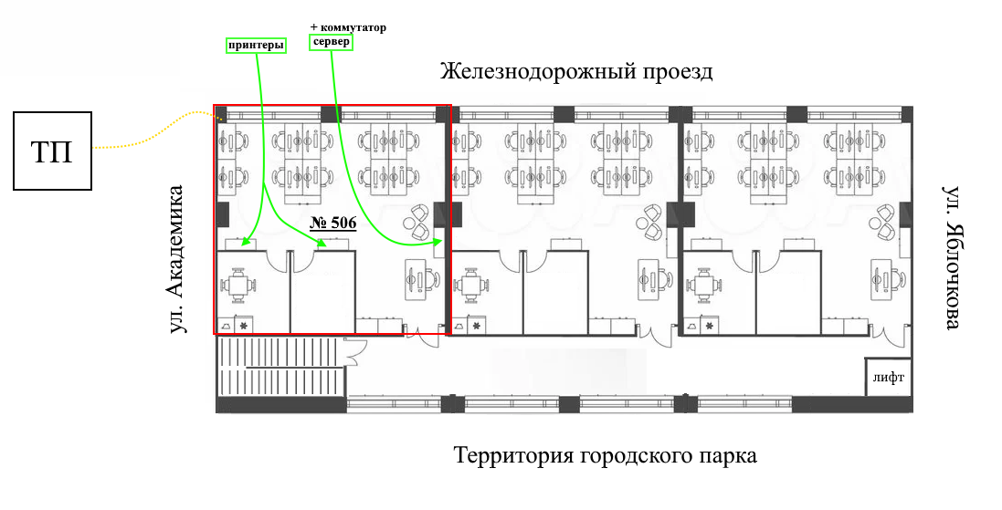

Рисунок 1 – План-схема помещения №506

## 4.4. Разработка документов по аттестации АС

В первую очередь для аттестации АС компании "Док-с" орган по аттестации запросит технический паспорт (согласно приказу ФСТЭК № 77, статья 3, пункт 11а).

|  |  |  |  |  |
| --- | --- | --- | --- | --- |
|  | |  | | --- | | УТВЕРЖДАЮ | | Директор компании "Док-с"  И.О. Фамилия | | " " 20 г. | |
| **ТЕХНИЧЕСКИЙ ПАСПОРТ**  **информационной (автоматизированной) системы** | |
| *"Система Док-с"* | |
|  | |
| 1. Общие сведения об информационной (автоматизированной) системе. | |
| 1.1. Наименование и назначение информационной (автоматизированной) системы: | |
| *"Система Док-с" для приема и обработки заявок от клиентов* | |
| 1.2. Расположение программно-технических средств информационной | |
| |  |  | | --- | --- | | (автоматизированной) системы: | *г.Москва, Железнодорожный проезд, д.5* | | |
| 1.3. Установленный класс защищенности информационной (автоматизированной) | |
| системы (категория значимости объекта, уровень защищенности персональных | |
| |  |  |  | | --- | --- | --- | | данных: | *Реквизиты документа* |  | | |
| 1.4. Сведения о вводе информационной (автоматизированной) системы в | |
| |  |  | | --- | --- | | эксплуатацию: | *Приказ № 132 от 20.03.2023 г.* | | |
| 2. Условия эксплуатации информационной (автоматизированной) системы | |
| 2.1. Сведения об архитектуре информационной (автоматизированной) системы, | |
| включающие описание структуры и состава (типовых компонентов), структурную | |
| (топологическую) схему с указанием информационных связей между | |
| компонентами информационной (автоматизированной) системы и иными | |
| информационными системами, в том числе с сетью Интернет: | |
| *Структура АС "Система Док-с" состоит из одиннадцати персональных* | |
| *компьютеров, один из которых занимает администратор АС, двух принтеров,* | |
| *коммутатора для соединения рабочих станций в единую ЛВС и одного сервера* | |
| |  | | --- | | *для хранения и переадресовки запроса клиента назначенному сотруднику* |   2.2. Описание технологического процесса обработки информации и режимы | |
| доступа к информационным ресурсам, включающее описание всех типов внешних, | |
| внутренних пользователей (привилегированных, непривилегированных), | |
| полномочий пользователей и тип доступа к информационным ресурсам: | |
| *В АС полные права доступа есть только у администратора АС, который* | |
| *занимается рассылкой новых работ. К внутренним пользователям относится* | |
| *администратор АС и сотрудники, которые обрабатывают/создают документы.* | |
| *К внешним – клиенты, которым необходима эта услуга. Для передачи* | |
| *информации, клиент авторизуется в нашей АС и оставляет заявку.* | |
| |  | | --- | | 2.3. Сведения об аттестате соответствия информационно- | | телекоммуникационной инфраструктуры центра обработки данных, на базе | | которой функционирует информационная (автоматизированная) система, а | | также о модели услуг, по которой предоставляются вычислительные услуги | | (заполняется при условии аттестации информационной (автоматизированной) | | системы на базе аттестованной на соответствие требованиям по защите | | информации информационно-телекоммуникационной инфраструктуры центра | | |  |  | | --- | --- | | обработки данных): | *-* | | | 3. Состав информационной (автоматизированной) системы. | | 3.1. Состав программно-технических средств информационной | | |  |  | | --- | --- | | (автоматизированной) системы: | *Моноблок Acer Aspire C24-1650 – 9 шт.,* | | | *принтер HP 1012 – 2 шт., сервер DILL PowerEdgi400 – 1 шт.* | | 3.2. Состав общесистемного и прикладного программного обеспечения | |  | | |  |  | | --- | --- | | информационной (автоматизированной) системы: | *Microsoft Office 2020,* | | *WindowsServer для сервера, Windows 10 Professional для моноблоков,* | | | *антивирусная защита "Dr.Web"* | | | | |
| 3.3. Состав телекоммуникационного оборудования информационной | |
| (автоматизированной) системы и используемые для передачи информации линии | |
| связи: | |
| *-* | |
| 3.4. Состав средств защиты информации, используемых в информационной | |
| |  |  | | --- | --- | | (автоматизированной) системе: | *антивирусная защита "Dr.Web"* | | |
|  | |

# 5. Вывод

# 6. Список используемых источников